АНОО «Университет Сириус»

**РЕФЕРАТ**

по дисциплине: Введение в специальность

на тему: Геймдизайн и его инструменты.

Выполнил студент группы

Северьянов Святослав Олегович

К0709-24/2

Проверила преподаватель:

Яковлева Софья Вячеславовна

ВВЕДЕНИЕ 3

1 ЧТО ТАКОЕ ГЕЙМДИЗАЙН? 4

2 КАКИЕ ИНСТРУМЕНТЫ ИСПОЛЬЗУЕТ ГЕЙМДИЗАЙНЕР? 6

3 КАКИЕ ЯЗЫКИ ПРОГРАММИРОВАНИЯ ИСПОЛЬЗУЮТ ГЕЙМДИЗАЙНЕРЫ? 7

4 РАЗБОР ДВИЖКА UNITY 8

5 РАЗБОР БИБЛИОТЕКИ C# MONOBEHAVOIR. 11

6 ПРИМЕР ВЗАИМОДЕЙСТВИЯ C# И ДВИЖКОМ UNITY. 13

7 ПРИМЕРЫ ИГР НА UNITY. 15

8 ВОСТРЕБОВАННОСТЬ ГЕЙМДИЗАЙНА 19

9 ОТЛИЧИЕ UNITY ОТ UNREAL ENGINE. 20

# 

# 

# 

# 

# 

# 

# 

# **ВВЕДЕНИЕ**

Данный реферат написан на тему геймдизайна и я хочу кратко, но в подробных деталях рассказать о данной сфере IT, которую я изучал 5 лет. Начинал своё обучение с программы Scratch, которую изучил 10 лет назад, на данный момент изучил Unity и его мощные инструменты, которые изучал те самые 5 лет. Изучал геймдизайн в основном фундаментально через книги, а отдельные инструменты через документацию и видео-туториалы.

# **1 ЧТО ТАКОЕ ГЕЙМДИЗАЙН?**

Геймдизайн - это процесс создания и планирования игрового опыта. Это широкая область, которая охватывает множество аспектов разработки видеоигр, настольных игр, ролевых игр и других интерактивных форм развлечений.

В основе геймдизайна лежит понимание того, что делает игру увлекательной, захватывающей и вызывающей желание играть снова и снова. Геймдизайнеры должны уметь анализировать игровые механики, понимать психологию игрока, создавать интересные истории и миры, а также эффективно коммуницировать свои идеи команде разработчиков.

Ключевые аспекты геймдизайна:

Игровые механики: Это правила и системы, определяющие как игрок взаимодействует с игрой. Включают в себя все, от перемещения персонажа и использования оружия до системы прогрессии и взаимодействия с другими игроками.

Игровой процесс (геймплей): Описывает, что игрок делает в игре, какие решения он принимает и какие чувства он испытывает в процессе. Геймплей включает в себя такие элементы, как сложность, вызов, вознаграждение и чувство прогресса.

Сюжет и мир: Создание захватывающего сюжета, интересного мира и убедительных персонажей может значительно улучшить игровой опыт.

Уровни и окружение: Дизайн уровней и окружения играет важную роль в направлении игрока, создании интересных задач и передаче атмосферы игры.

Интерфейс пользователя (UI) и пользовательский опыт (UX): Удобный и интуитивно понятный интерфейс позволяет игроку легко взаимодействовать с игрой. Хороший UX обеспечивает приятный и беспроблемный игровой опыт.

Баланс: Настройка различных элементов игры, чтобы обеспечить справедливый и увлекательный опыт для всех игроков. Это может включать в себя балансировку сложности, экономики, силы оружия и т.д.

Тестирование и итерация: Постоянное тестирование игры и внесение изменений на основе обратной связи, чтобы улучшить игровой опыт.

Роли в геймдизайне (неполный список):

1. Ведущий геймдизайнер (Lead Game Designer): Отвечает за общее видение игры и руководит командой дизайнеров.

2. Геймдизайнер механик (Gameplay Designer): Специализируется на разработке и балансировке игровых механик.

3. Дизайнер уровней (Level Designer): Создает и проектирует игровые уровни.

4. Нарративный дизайнер (Narrative Designer): Разрабатывает сюжет, диалоги и мир игры.

5. Системный дизайнер (Systems Designer): Разрабатывает сложные системы, такие как экономика, прогрессия и искусственный интеллект.

6. UX/UI дизайнер (UX/UI Designer): Отвечает за удобство и внешний вид интерфейса.

# **2 КАКИЕ ИНСТРУМЕНТЫ ИСПОЛЬЗУЕТ ГЕЙМДИЗАЙНЕР?**

Инструменты геймдизайна:

Программы для создания прототипов: Unity, Unreal Engine, Godot Engine.

Программы для работы с графикой: Photoshop, GIMP, Aseprite (для пиксельной графики), Blender, Magical Voxel, Substance Painter.

Программы для работы со звуком: Audacity, FL Studio. Программы для редактирования скриптов: Visual Studio, Visual Code.

Источники ресурсов-ассетов для геймдизайна:смотрите ист. 1, ист. 2, ист. 3, ист. 4, ист. 5. Некоммерческие, пиратские сайты (ист. 6, ист. 7)

Но я затрону из используемых программ только Unity и редактор кода (Visual Code) C# для него.

На самом деле есть ещё много инструментов, программ, сайтов для работы с геймдизайном, но в данном списке я перечислил в целом самые популярные, которые я лично использовал.

# **3 КАКИЕ ЯЗЫКИ ПРОГРАММИРОВАНИЯ ИСПОЛЬЗУЮТ ГЕЙМДИЗАЙНЕРЫ?**

На данный момент используют два мощные языка программирования: C#, специализирован на Unity, C++, специализирован на Unreal Engine. Но в целом геймдизайн не ограничен в выборе ЯП, и вполне могут подойти и другие ЯП, такие как Python, Java и другие, но на них просто сложнее писать игры, так как есть причины:

1. Слабые библиотеки и движки, которые не позволяют в краткие сроки сделать проект.

2. Сложность в написании движка, программ.

3. Слабая кроссплатформенность или её даже практически нет и экспортировать игру для разных устройств, нужно изучать, но экспорт, к примеру на пк может не повлиять на нагрузку устройства, в то время как на мобильных телефонах игра может быть не оптимизирована(а игры на смартфонах на других ЯП непросто оптимизировать), может тормозить устройство. В целом и характерна сложная поддержка обработки событий сенсора с телефона.

В целом, можно не ограничиваться языками программирования и движками, под которые они сделаны, но для крупных серьёзных инди-проектов и в целом, будет очень сложно поддерживать.

# 

# **4 РАЗБОР ДВИЖКА UNITY**

В целом, сам движок можно установить на официальном сайте<https://unity.com/download/confirmation> (Будет загружен установщик Unity Hub)

Устанавливайте Unity Editor(версию по своему усмотрению, но желательно новую. На данный момент набирает популярность версия 6.000.0.0f1) в Downloads => Installs (Рис. 4.1).

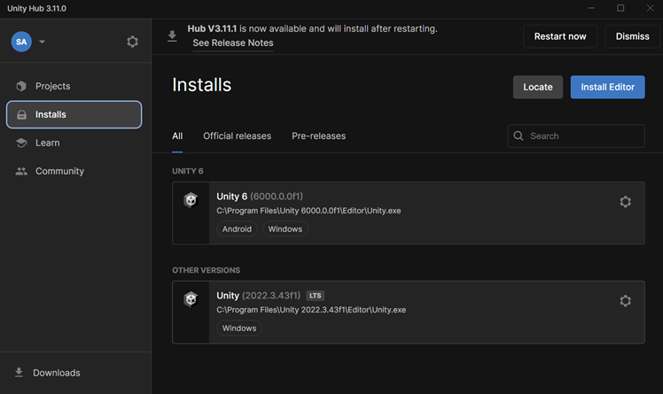

Рис. 4.1 - Установка Unity

После установки редактора, создаём проект (в данном реферате я создам 3d проект) и называем как угодно. А затем создаём (Рис. 4.2).

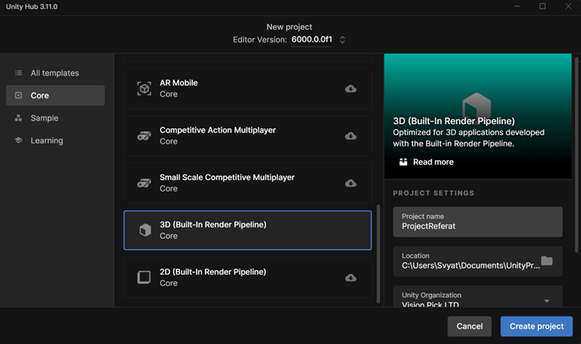

Рис. 4.2 - Создание проекта

После создания откроется окно редактора (Рис. 4.3):

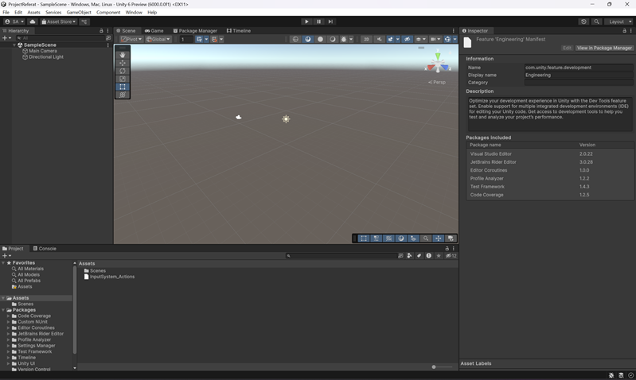**\**

Рис. 4.3 - Окно редактора Unity

Создаём куб (Рис. 4.4, 4.5):

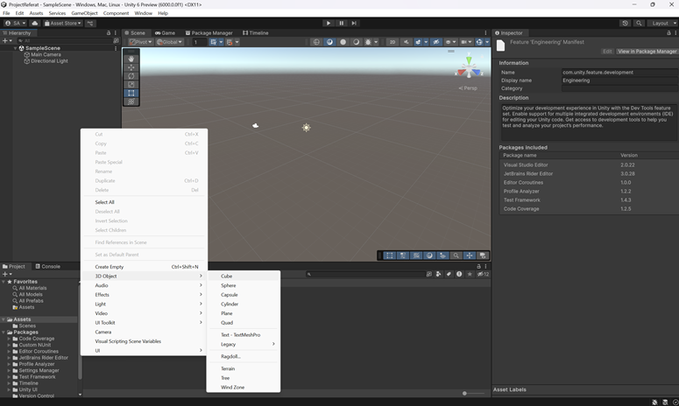

Рис. 4.4 - Создание куба

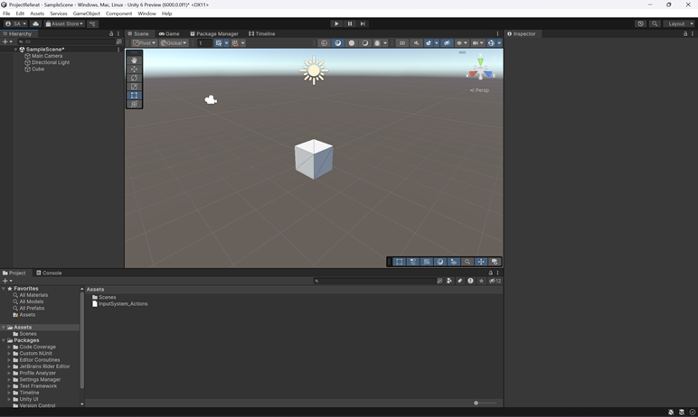

Рис. 4.5 - Создание куба

# 

# **5 РАЗБОР БИБЛИОТЕКИ C# MONOBEHAVOIR.**

Создадим в проекте файл скрипта (Рис. 5.1, 5.2):

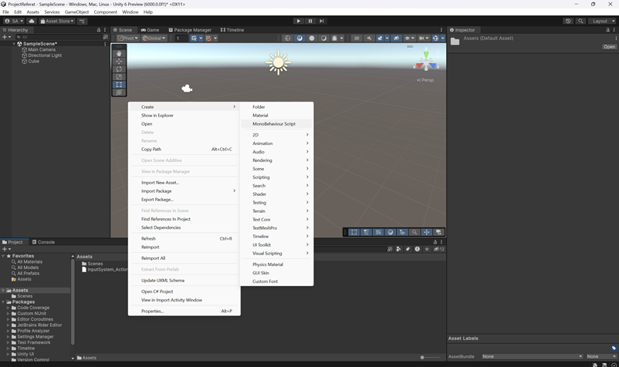

Рис. 5.1 - Создание скрипта

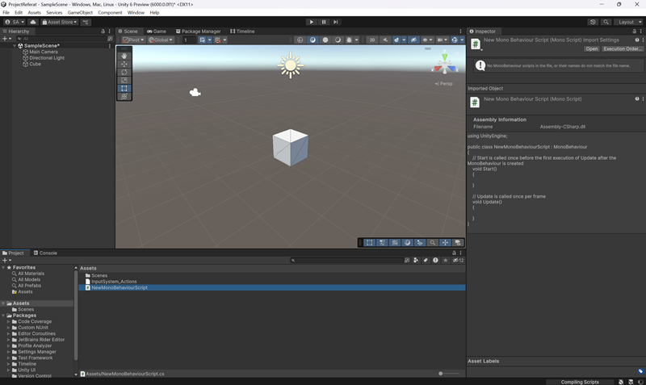

Рис. 5.2 - Создание скрипта

Если открыть файл и рассмотреть структуру шаблона скрипта, то мы заметим в первой строке подключение библиотеки UnityEngine (Рис.5.3). Далее идёт название скрипта с наследованием от класса MonoBehavior. После этого, внутри самой структуры класса скрипта(внутри фигурных скобок), можно заметить два метода(функции) Start и Update. Start отвечает один раз при загрузке скрипта, его обычно используют для определения подключаемых компонентов. Update же отвечает за действия, которые должны работать каждый кадр, то есть это основное тело циклического скрипта.

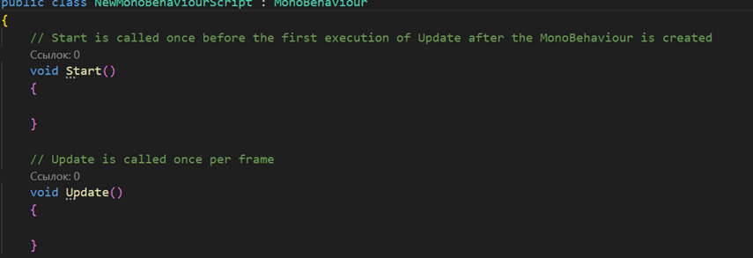

Рис. 5.3 - Структура шаблона

# 

# **6** **ПРИМЕР ВЗАИМОДЕЙСТВИЯ C# И ДВИЖКОМ UNITY.**

Напишем несколько строк (Рис. 6.1):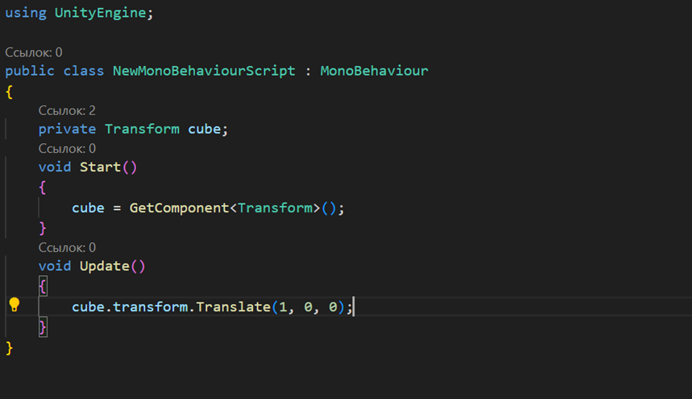

Рис. 6.1 - Первая программа

Private Transform cube – это определение переменной типа Transform, который отвечает за перемещение.

В Start подключаем компонент к объекту, который взят за переменную, через GetComponent<>(). И в главном теле, Update, мы используем функцию за перемещение transform.Translate().

Можно протестировать, нажав на треугольник в верхней панели в редакторе(перед этим сохранив скрипт)(Рис. 6.2):

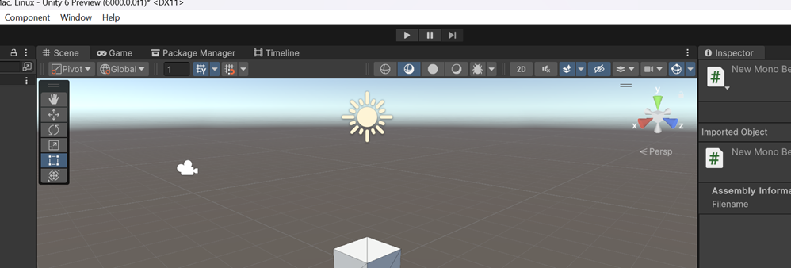

Рис. 6.2 - Запуск программы

После этого заработает скрипт и куб быстро придёт в движение вправо на камере. Я показал простое взаимодействие C# и Unity через библиотеку UnityEngine.

# 

# **7** **ПРИМЕРЫ ИГР НА UNITY.**

За своё время изучения Unity и геймдизайна, я нашёл немало крутых, популярных проектов на Unity. Я выделю главные, которые мне выделяли во время моего обучения в этом направлении:

***FIREWATCH*** — инди-приключение с видом от первого лица (Рис. 7.1). Действие разворачивается в лесах национального парка штата Вайоминг.

Сюжет рассказывает историю Генри, который пытается сбежать от проблем в личной жизни на пожарной вышке в глухом лесу. Жена Генри страдает прогрессирующей деменцией и нуждается в постоянном медицинском уходе.

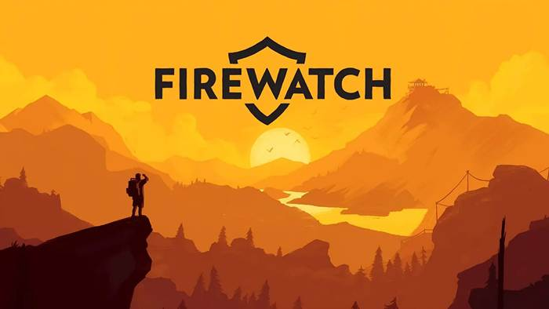

Рис. 7.1 - Официальный постер игры Firewatch

***Ori and the Blind Forest*** — это красочный экшн-платформер от студии Moon Studios, вышедший 10 марта 2015 года (Рис. 7.2).

Сюжет: могучее дерево, хранящее лес Нибель, потеряло своё дитя — духа по имени Ори. Когда страшная буря закончилась, раненого Ори нашла и выходила Нару — обычная жительница леса. Счастливая и беззаботная жизнь не продлилась долго — лес начал приходить в упадок, однажды Нару уснула и не проснулась. И маленькому духу пришлось покинуть свой дом, чтобы понять, почему умирает Нибель, и можно ли что-нибудь сделать с этим.

Помимо разработки платформе Unity, студия Moon Studios заручилась поддержкой, что позволило очень хорошо перенести игру на консоли xbox и популяризовать её, что очень круто.

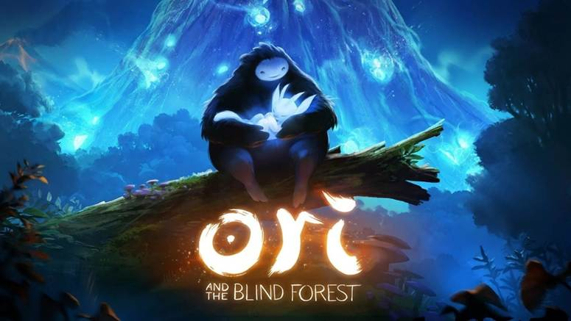

Рис. 7.2 - Официальный постер Ori and the Blind Forest

***Monument Valley*** (с англ. — «Долина монументов»)(Рис. 7.3) — инди-головоломка, доступная для мобильных устройств с операционными системами iOS, Android и Windows Phone. Разработкой и выпуском занималась британская студия Ustwo Games.

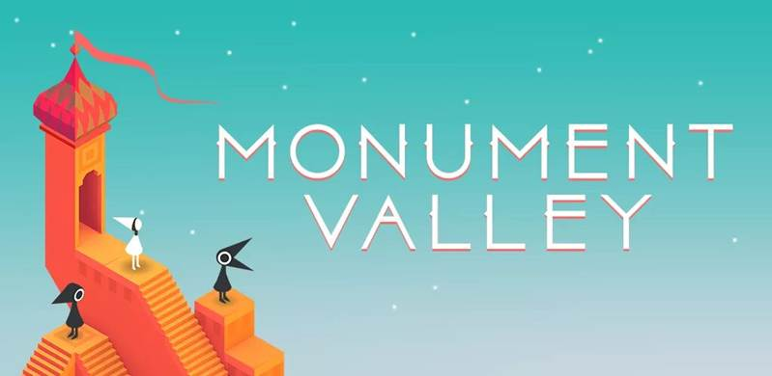

Рис. 7.3 - Официальный постер Monument Valley

Я играл во все эти игры, кроме Monument Valley. Но я знаю достаточно много игр, которые создавали на Unity и играл в них, но чтобы их перечислить понадобится несколько десятков страниц. Моя самая любимая игра, которая создана на Unity – The Long Dark, я выведу её в самый топ.

***The Long Dark*** — компьютерная игра в жанре симулятора выживания с видом от первого лица с элементами открытого мира, разработанная канадской компанией Hinterland Studio Inc(Рис. 7.4).

Сюжет повествует о выжившем пилоте Уилле Маккензи, самолёт которого потерпел катастрофу в зимнее время на тихоокеанском побережье Канады. В этом же самолёте летел доктор Астрид Гринвуд. Маккензи ищет доктора, но добравшись по заснеженному лесу до городка понимает, что произошла глобальная катастрофа, и он один.

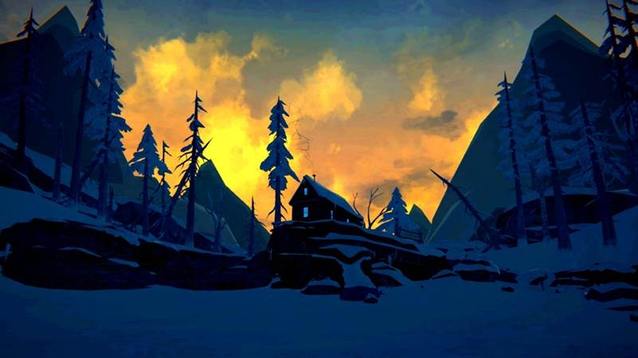

Рис. 7.4 - Кадр прохождения игры The Long Dark

Кадр я взял из своего прохождения игры.

# 

# **8** **ВОСТРЕБОВАННОСТЬ ГЕЙМДИЗАЙНА**

Сфера геймдизайна востребована по нескольким причинам:

· Развивающаяся индустрия видеоигр. Компании создают всё больше игр, и для разработки интересных и успешных продуктов требуется профессиональный гейм-дизайн.

· Популярность видеоигр в обществе. С увеличением спроса на игры возрастает и потребность в квалифицированных специалистах, включая гейм-дизайнеров.

· Мировые тренды и стандарты. Российские разработчики игр часто ориентируются на мировые стандарты и тренды в индустрии. Это подразумевает необходимость наличия квалифицированных гейм-дизайнеров, способных создавать продукты, соответствующие мировым стандартам.

· Рост интереса к культуре и искусству. Гейм-дизайн связан с творчеством, и в России растёт интерес к культуре и искусству. Многие молодые люди выбирают профессию гейм-дизайнера из-за возможности выражения своей творческой натуры.

· Образовательные программы. В России появляются и развиваются образовательные программы по гейм-дизайну, что способствует подготовке квалифицированных специалистов и повышению уровня профессионализма в этой области.

· Потребность в разнообразных играх. Российский рынок видеоигр требует разнообразных и интересных продуктов. Гейм-дизайнеры способны создавать игры, учитывающие интересы различных групп потребителей.

Между игровыми студиями складывается высокая конкуренция за опытных гейм-разработчиков.

# 9 ОТЛИЧИЕ UNITY ОТ UNREAL ENGINE.

В целом, Unity идеально подходит для платформы Android своей оптимизацией и сборкой.

Но на Unreal Engine востребован для ПК, если проект реализуется с качественной графикой и если это крупный проект.

Также Unreal Engine преобладает над Unity своими мощными технологиями рендеринга и движка.

Но Unity преобладает над Unreal Engine своей простотой в использовании и идеально подходит для небольших инди-проектов.

Unreal Engine популярен и за счёт своего самым мощного языка: C++. Но Unity показывает не менее маломощный ЯП: C#, который очень просто в изучении.

Поэтому выбор между двумя популярными, мощными движками довольно сложный и напрямую зависит от требований проекта и опыта у геймдизайнера, так как Unreal Engine требует неплохой опыт, а Unity очень часто подходит новичкам в этой сфере.

**Заключение.**

Геймдизайн – это дисциплина, определяющая правила, структуру и интерактивный опыт игры. Это не просто создание развлечения, а проектирование осмысленного взаимодействия между игроком и системой. Ключевая цель геймдизайнера – создать увлекательный, сбалансированный и понятный игровой процесс.

Важно отметить, что эффективный геймдизайн требует не только технических навыков, но и понимания психологии игроков, умения прогнозировать их поведение и адаптировать дизайн под различные аудитории. Успех игры во многом зависит от грамотного использования инструментов и умения геймдизайнера создавать целостный и захватывающий опыт.

**Список используемых источников**

1 Unity Assets Store // источник <https://assetstore.unity.com/> (Дата обращения 22.02.2025)

2 Ambient cfg - Библиотека текстур // источник <https://ambientcg.com/> (Дата обращения 22.02.2025)

3 Sketchfab - Библиотека моделей и анимационных моделей // источник <https://sketchfab.com/feed> (Дата обращения 22.02.2025)

4 Game Icons - сайт для загрузки 2д иконок и UI элементов игры // источник <https://game-icons.net/> (Дата обращения 22.02.2025)

5 Adobe Mixamo.com - сайт для установки анимаций от Adobe // источник <https://www.mixamo.com/> (Дата обращения 20.02.2025)

6 Incern - сайт для установки для установки платных ассетов из Unity Assets Store в целях учебы и изучения // источник <https://www.incern.org/suntail-stylized-fantasy-village-free-download/> (Дата обращения 22.02.2025)

7 UnityAssetsCollection - сайт для установки платных ассетов из Assets Store в свободном пользовании(пират) // источник <https://unityassetcollection.com/> (Дата обращения 20.02.2025)

8 VGTimes Firewatch // источник <https://vgtimes.ru/games/firewatch/#game_description> (Дата обращения 20.02.2025)

9 Ag.ru Firewatch // источник <https://ag.ru/games/firewatch> (Дата обращения 20.02.2025)

10 Почти наедине с природой. Мини-обзор Firewatch ixbt.live // источник <https://www.ixbt.com/live/games/mini-obzor-firewatch-pochti-naedine-s-prirodoy-pervyy-poshel-osenniy-spisok.html> (Дата обращения 20.02.2025)

11 Ori and the blind forest» или тьма сгущается перед рассветом⁠⁠ pikabu.ru // источник <https://pikabu.ru/story/ori_and_the_blind_forest_ili_tma_sgushchaetsya_pered_rassvetom_8507594> (Дата обращения 20.02.2025)

12 Monument Valley Wikipedia // источник [https://ru.wikipedia.org/wiki/Monument_Valley_%28игра%29](https://ru.wikipedia.org/wiki/Monument_Valley_%28%D0%B8%D0%B3%D1%80%D0%B0%29) (Дата обращения 20.02.2025)

13 Профессия гейм-дизайнер: описание, суть, какая зарплата // источник <https://postupi.online/professiya/gejm-dizajner/> (Дата обращения 20.02.2025)

14 The Long Dark - Wikipedia // источник <https://ru.wikipedia.org/wiki/The_Long_Dark> (Дата обращения 20.02.2025)

15 The Long Dark: Системные требования, дата выхода, описание игры - Let’s play // источник <https://lets-play.by/list-games-pc/the-long-dark> (Дата обращения 20.02.2025)

16 Профессия геймдизайн - Я знаю. Проект Kp.ru // источник <https://www.kp.ru/edu/rabota/professiya-gejm-dizajner/> (Дата обращения 20.02.2025)